聚光·圈 - 多媒体朋友圈小程序测试用例

项目名称：聚光·圈 - 多媒体朋友圈小程序
摘要：本文档系统阐述试验性数据管理软件各模块的白盒测试与黑盒测试。
相关文档：
版权所有：（除特别允许否则只在项目组内部使用）
修改记录：
日期 | 版本 | 说明 | 作者
2026.1.2 | 1.0 | 测试用例最终版完成 | 庄艾琦、瞿隆昊
目 录
1 白盒测试 4
1.1 程序流程图： 4
流图： 10
1.2 流图的环形复杂度 17
1.3 独立路径的基本组合 18
1.4 条件组合覆盖测试用例 21
2 黑盒测试 29
2.1 用户认证模块 29
2.1.1测试功能 29
1.4.1 有效等价类划分 29
1.4.1.1 有效等价类测试用例 29
1.4.1.2 无效等价类划分 31
1.4.1.3 无效等价类测试用例 31
1.4.2 动态发布模块 32
1.4.2.1 测试功能 32
1.4.2.2 有效等价类划分 32
1.4.2.3 有效等价类测试用例 33
1.4.2.4 无效等价类划分 35
1.4.2.5 无效等价类测试用例 36
1.4.3 动态互动模块 40
1.4.3.1 测试功能 40
1.4.3.2 有效等价类划分 40
1.4.3.3 有效等价类测试用例 40
1.4.3.4 无效等价类划分 43
1.4.3.5 无效等价类测试用例 44
1.4.4 好友管理模块 46
1.4.4.1 测试功能 46
1.4.4.2 有效等价类划分 46
1.4.4.3 有效等价类测试用例 46
1.4.4.4 无效等价类划分 49
1.4.4.5 无效等价类测试用例 49
1.4.5 边界值测试用例 51
1.4.5.1 输入边界测试 51
1.4.5.2 并发操作测试 51

白盒测试

程序流程图：
- 整体系统架构图
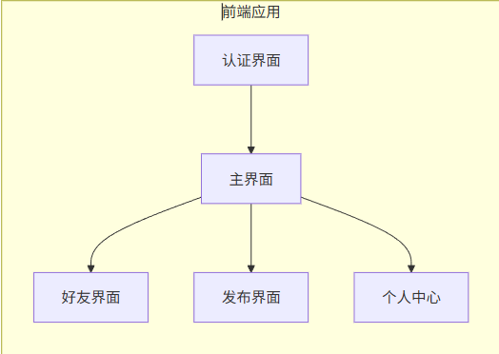
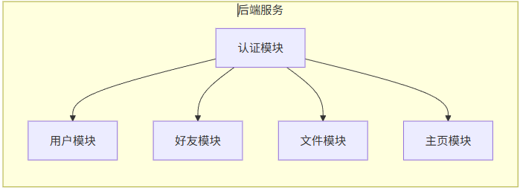
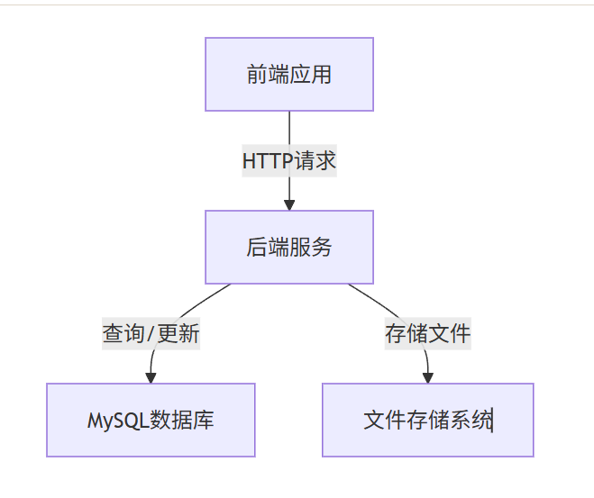

- 认证流程流程图
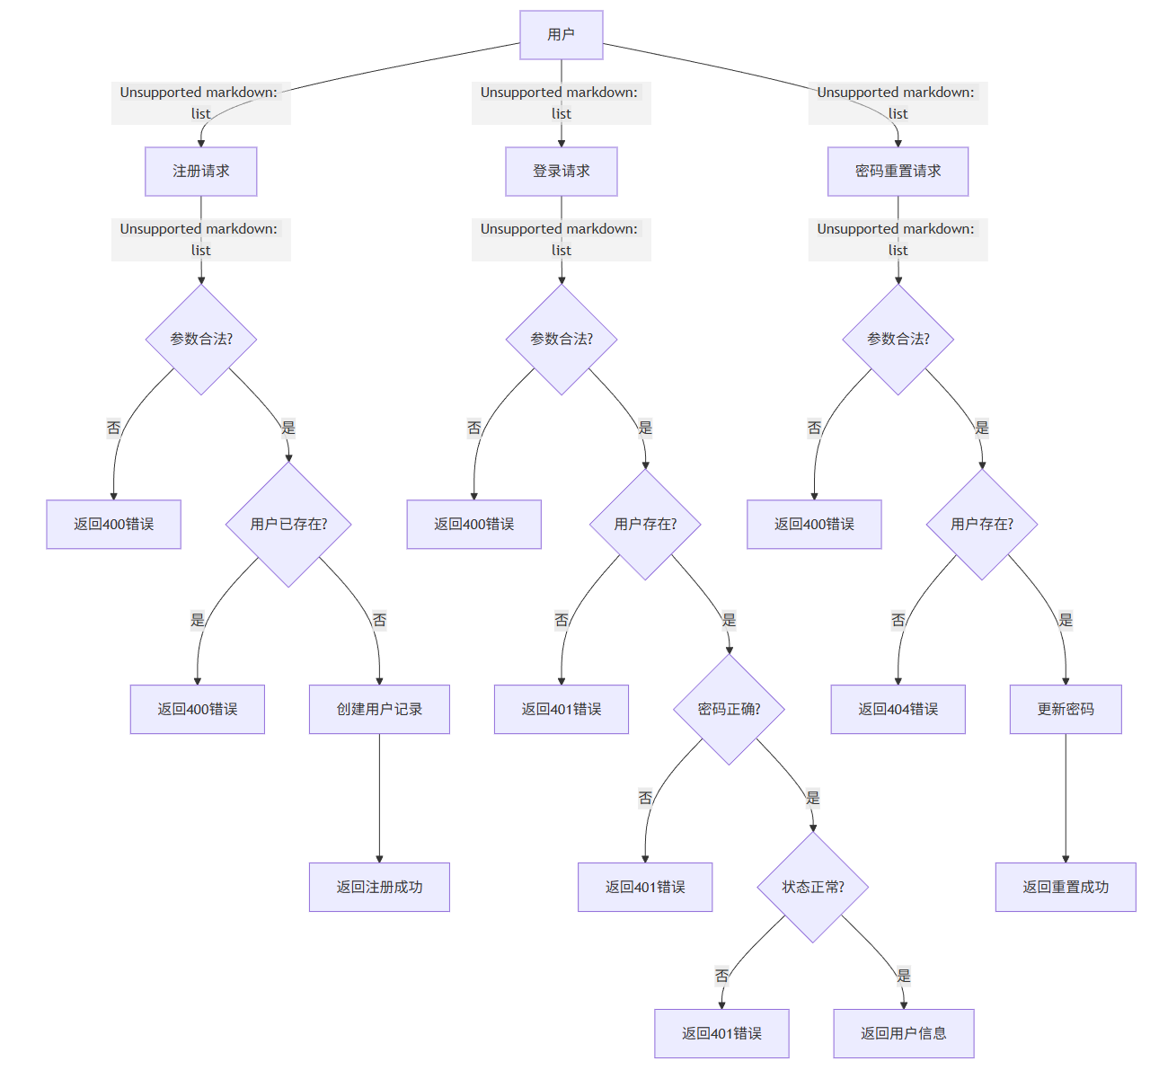

- 用户管理流程流程图
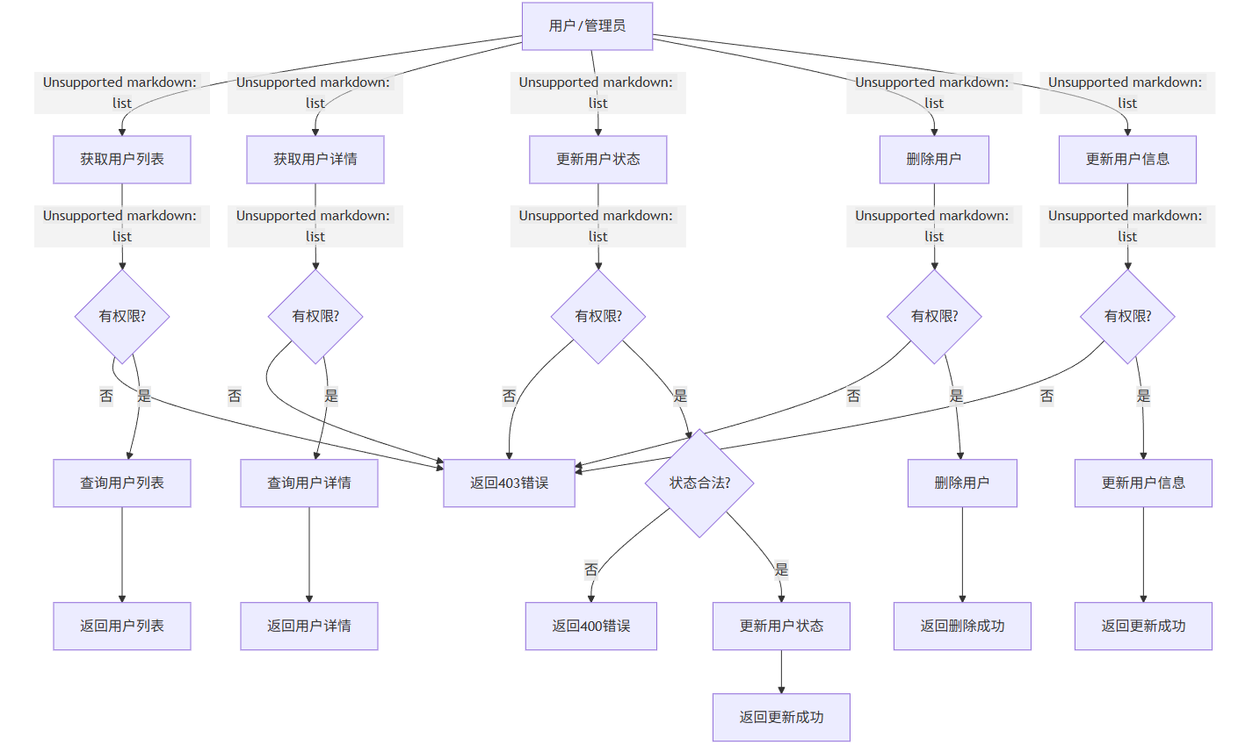

- 好友系统流程流程图
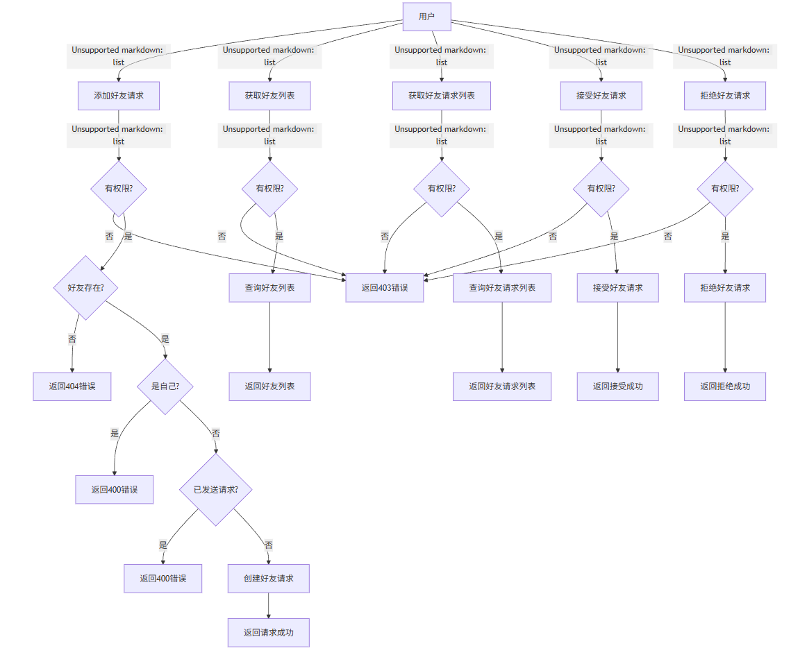

- 文件上传流程流程图
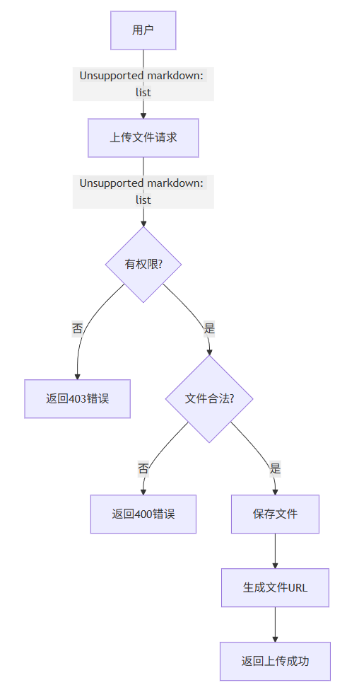

6. 内容发布流程流程图

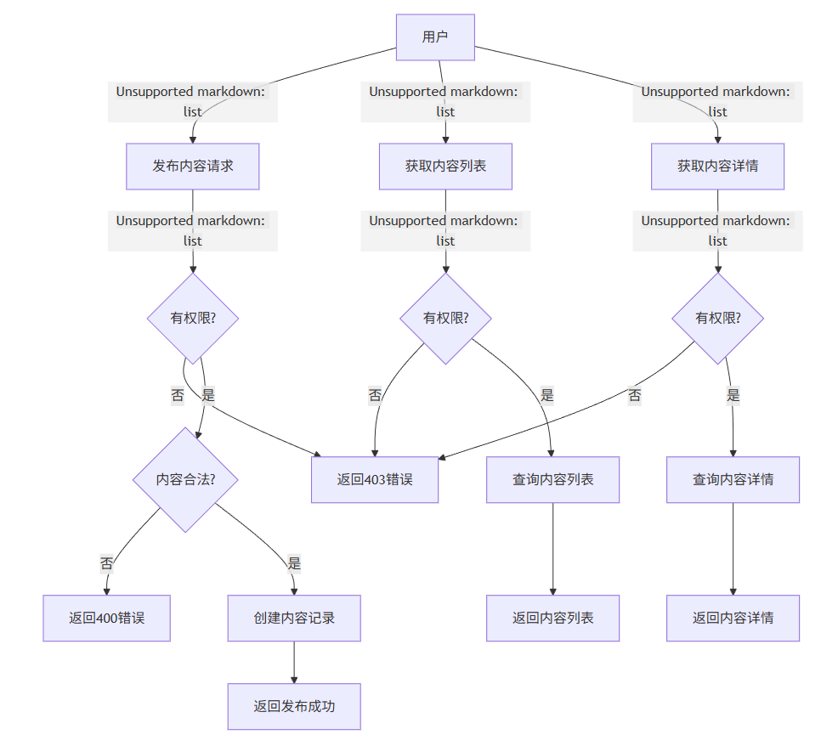

流图：
项目主流程流图
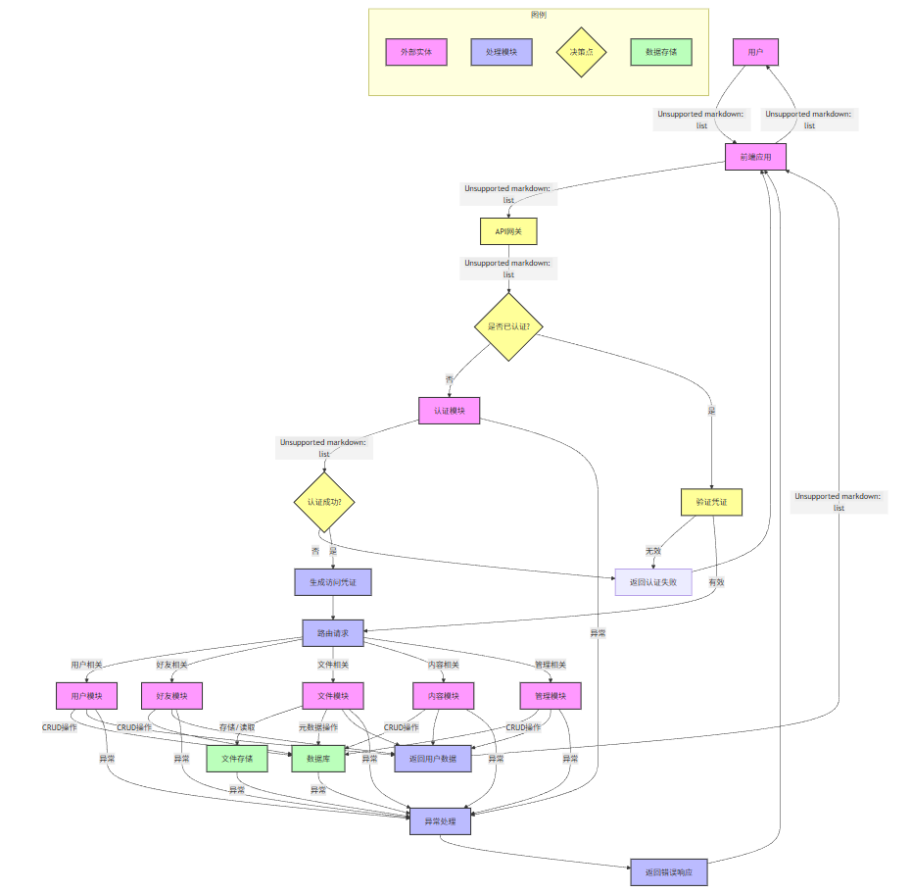
项目模块依赖关系图
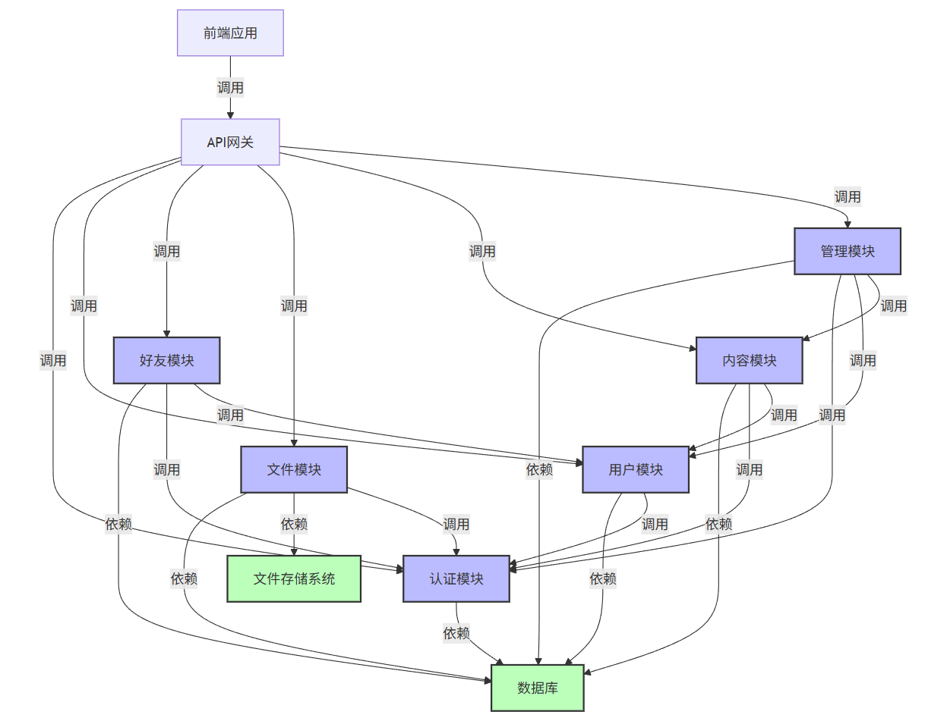
数据流向图
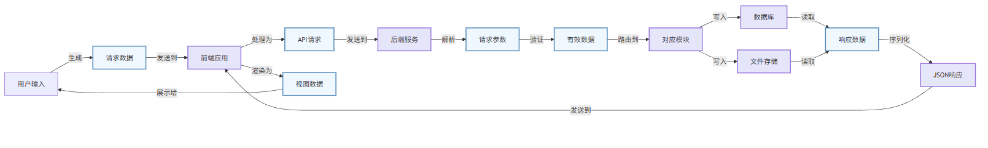
用户旅程流图
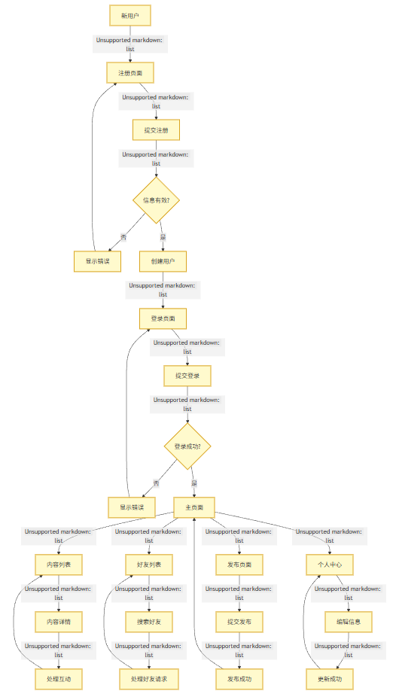

简化后流图如下：
简化版项目主流程流图
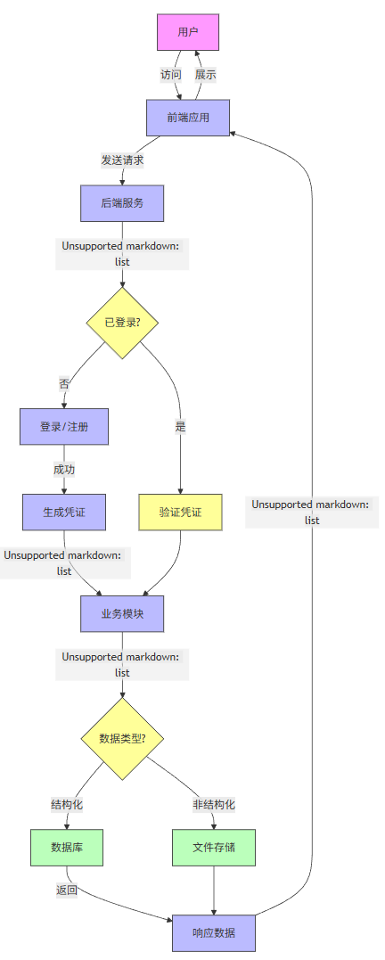
简化版模块依赖关系图
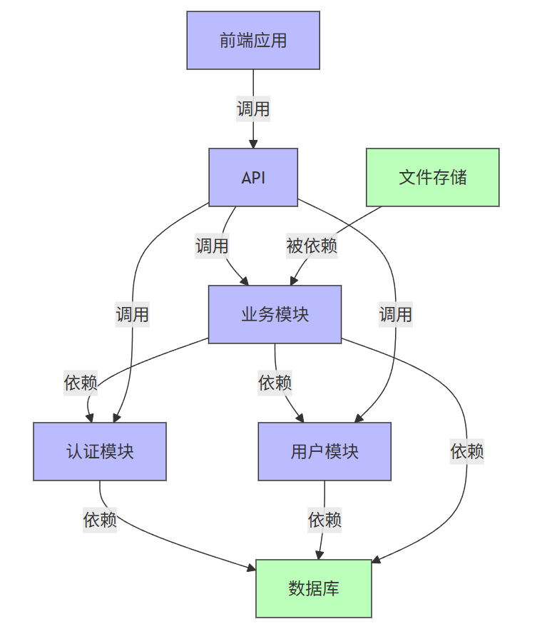
简化版数据流向图
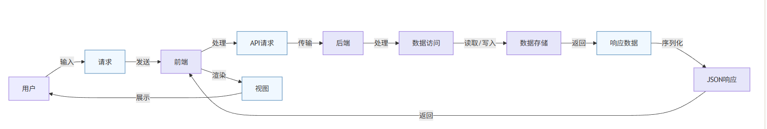
简化版用户旅程流图
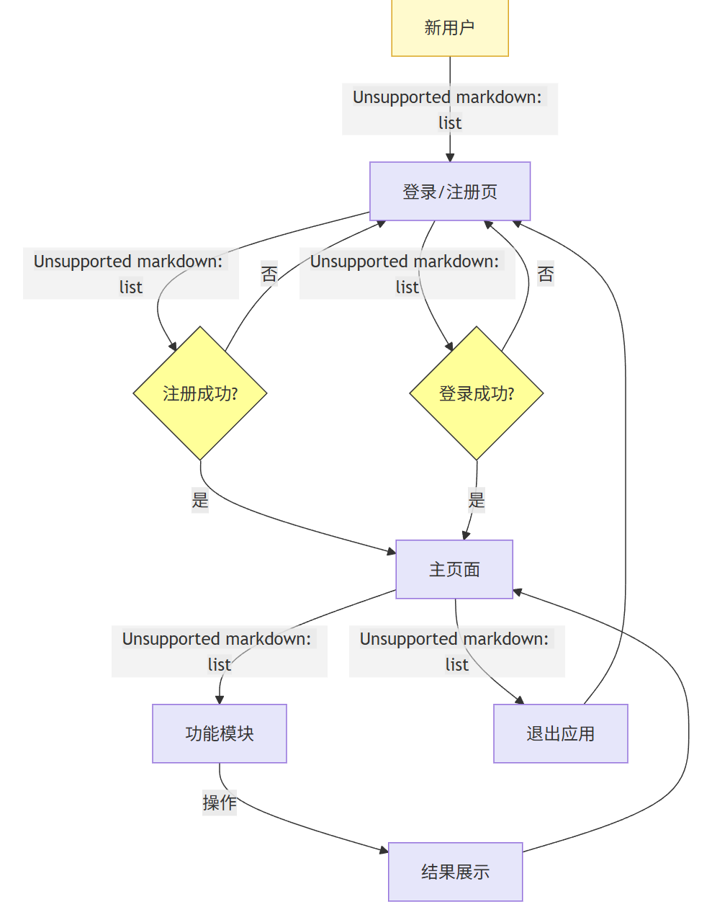

流图的环形复杂度
流图类型 | 环形复杂度 | 复杂度级别 | 解读
项目主流程 | 13 | 中高 | 流程较为复杂，包含多个分支和决策点，需要详细测试
模块依赖关系 | 1 | 低 | 线性依赖关系，复杂度极低
数据流向 | 1 | 低 | 线性数据流程，复杂度极低
用户旅程 | 3 | 低 | 简单的用户交互流程，包含少量决策点
极简核心流程 | 1 | 低 | 核心流程简洁，易于理解和维护

独立路径的基本组合
- 认证系统独立路径
  - 登录功能 (login)
路径ID | 路径描述 | 代码分支
LOG-P1 | 参数验证失败 → 返回400错误 | if (!account)
LOG-P2 | 参数验证成功 → 用户不存在 → 返回401错误 | if (rows.length === 0) { return res.status(401)... }
LOG-P3 | 参数验证成功 → 用户存在 → 密码匹配失败 → 返回401错误 | if (!matchedUser) { return res.status(401)... }
LOG-P4 | 参数验证成功 → 用户存在 → 密码匹配成功 → 状态异常 → 返回401错误 | if (status[0].status === 0) { return res.status(401)... }
LOG-P5 | 参数验证成功 → 用户存在 → 密码匹配成功 → 状态正常 → 返回用户信息 | 登录成功分支
LOG-P6 | 服务器异常 → 返回500错误 | catch (err) { res.status(500)... }

  - 注册功能 (register)
路径ID | 路径描述 | 代码分支
REG-P1 | 参数验证失败 → 返回400错误 | if (!username)
REG-P2 | 参数验证成功 → 用户已存在 → 返回400错误 | if (existing.length > 0) { return res.status(400)... }
REG-P3 | 参数验证成功 → 用户不存在 → 创建用户 → 返回成功信息 | 注册成功分支
REG-P4 | 服务器异常 → 返回500错误 | catch (err) { res.status(500)... }

  - 密码重置功能 (resetPassword)
路径ID | 路径描述 | 代码分支
RESET-P1 | 参数验证失败 → 返回400错误 | if (!phone)
RESET-P2 | 参数验证成功 → 用户不存在 → 返回404错误 | if (result.affectedRows === 0) { return res.status(404)... }
RESET-P3 | 参数验证成功 → 用户存在 → 密码重置成功 → 返回成功信息 | 密码重置成功分支
RESET-P4 | 服务器异常 → 返回500错误 | catch (err) { res.status(500)... }

- 用户管理独立路径
  - 用户列表功能 (listUsers)
路径ID | 路径描述 | 代码分支
LIST-P1 | 有keyword参数 → 有status参数 → 返回筛选后用户列表 | keyword 和 status 都有值的分支
LIST-P2 | 有keyword参数 → 无status参数 → 返回筛选后用户列表 | 只有 keyword 有值的分支
LIST-P3 | 无keyword参数 → 有status参数 → 返回筛选后用户列表 | 只有 status 有值的分支
LIST-P4 | 无keyword参数 → 无status参数 → 返回所有用户列表 | 两者都无值的分支
LIST-P5 | 服务器异常 → 返回500错误 | catch (err) { res.status(500)... }

  - 获取用户详情功能 (getUserById)

路径ID | 路径描述 | 代码分支
GET-P1 | 用户不存在 → 返回404错误 | if (rows.length === 0) { return res.status(404)... }
GET-P2 | 用户存在 → 返回用户详情 | 获取成功分支
GET-P3 | 服务器异常 → 返回500错误 | catch (err) { res.status(500)... }
  - 更新用户状态功能 (updateUserStatus)
路径ID | 路径描述 | 代码分支
UPDATE-P1 | 状态参数不合法 → 返回400错误 | if (status !== 0 && status !== 1...) { return res.status(400)... }
UPDATE-P2 | 状态参数合法 → 用户不存在 → 返回404错误 | if (result.affectedRows === 0) { return res.status(404)... }
UPDATE-P3 | 状态参数合法 → 用户存在 → 状态更新成功 → 返回成功信息 | 更新成功分支
UPDATE-P4 | 服务器异常 → 返回500错误 | catch (err) { res.status(500)... }

  - 删除用户功能 (deleteUser)
路径ID | 路径描述 | 代码分支
DELETE-P1 | 用户不存在 → 返回404错误 | if (result.affectedRows === 0) { return res.status(404)... }
DELETE-P2 | 用户存在 → 删除成功 → 返回成功信息 | 删除成功分支
DELETE-P3 | 服务器异常 → 返回500错误 | catch (err) { res.status(500)... }

  - 更新用户信息功能 (changeUserInfo)
路径ID | 路径描述 | 代码分支
CHANGE-P1 | 用户不存在 → 返回404错误 | if (result.affectedRows === 0) { return res.status(404)... }
CHANGE-P2 | 用户存在 → 信息更新成功 → 返回更新后用户信息 | 更新成功分支
CHANGE-P3 | 服务器异常 → 返回500错误 | catch (err) { res.status(500)... }

- 独立路径组合规则
单模块路径组合 ：每个函数的独立路径构成该模块的基本路径组合
跨模块路径组合 ：不同模块的函数可以组合成更复杂的路径，如：
- 注册成功 → 登录成功 → 获取用户列表
- 登录成功 → 更新用户信息 → 查看用户详情
异常路径组合 ：正常路径与异常路径的组合，如：
- 登录失败 → 重试登录成功
- 注册失败 → 重试注册成功
- 路径覆盖策略
语句覆盖 ：确保每条语句至少执行一次
分支覆盖 ：确保每个分支条件的真假值都至少执行一次
条件覆盖 ：确保每个条件表达式的真假值都至少执行一次
路径覆盖 ：确保每条独立路径至少执行一次

条件组合覆盖测试用例
- 登录功能条件组合覆盖
  - 条件定义
条件 | 取值 | 说明
A | A1 (T) | 账号不为空
A | A2 (F) | 账号为空
B | B1 (T) | 密码不为空
B | B2 (F) | 密码为空
C | C1 (T) | 用户存在
C | C2 (F) | 用户不存在
D | D1 (T) | 密码匹配
D | D2 (F) | 密码不匹配
E | E1 (T) | 用户状态正常
E | E2 (F) | 用户状态异常

  - 条件组合覆盖表
    - 条件组合逻辑
S = (A && B) && (C && D) && E
1.2.2 条件组合覆盖路径
路径ID | A | B | C | D | E | S | 覆盖条件
Path1 | F | - | - | - | - | F | A2
Path2 | T | F | - | - | - | F | A1, B2
Path3 | T | T | F | - | - | F | A1, B1, C2
Path4 | T | T | T | F | - | F | A1, B1, C1, D2
Path5 | T | T | T | T | F | F | A1, B1, C1, D1, E2
Path6 | T | T | T | T | T | T | A1, B1, C1, D1, E1

  - 条件组合覆盖测试用例
测试用例1：账号为空
用例名称 | 登录功能 - 账号为空
测试目的 | 测试账号为空时的登录行为
覆盖路径 | Path1
测试预置条件 | 后端服务正常运行
测试步骤 | - 发送POST请求到 /auth/login  - 请求体：{"account":"","password":"123456"} 3. 检查响应结果
预期结果 | 返回状态码400，提示信息："账号或密码不能为空"
实际结果 | 返回状态码400，提示信息："账号或密码不能为空"
说明 | 覆盖条件A2（账号为空）
测试用例2：密码为空
用例名称 | 登录功能 - 密码为空
测试目的 | 测试密码为空时的登录行为
覆盖路径 | Path2
测试预置条件 | 后端服务正常运行
测试步骤 | - 发送POST请求到 /auth/login  2. 请求体{"account":"testuser","password":""} 3. 检查响应结果
预期结果 | 返回状态码400，提示信息："账号或密码不能为空"
实际结果 | 返回状态码400，提示信息："账号或密码不能为空"
说明 | 覆盖条件A1（账号不为空）、B2（密码为空）
测试用例3：用户不存在
用例名称 | 登录功能 - 用户不存在
测试目的 | 测试用户不存在时的登录行为
覆盖路径 | Path3
测试预置条件 | 后端服务正常运行
测试步骤 | - 发送POST请求到 /auth/login  - 请求体{"account":"nonexistentuser","password":"123456"}  3. 检查响应结果
预期结果 | 返回状态码401，提示信息："用户不存在"
实际结果 | 返回状态码401，提示信息："用户不存在"
说明 | 覆盖条件A1（账号不为空）、B1（密码不为空）、C2（用户不存在）
测试用例4：密码不匹配
用例名称 | 登录功能 - 密码不匹配
测试目的 | 测试密码不匹配时的登录行为
覆盖路径 | Path4
测试预置条件 | - 后端服务正常运行  2. 数据库中存在用户： testuser1 ，密码： 123456
测试步骤 | - 发送POST请求到 /auth/login  - 请求体： {"account":"testuser1","password":"wrongpassword"}  - 3. 检查响应结果
预期结果 | 返回状态码401，提示信息："密码错误"
实际结果 | 返回状态码401，提示信息："密码错误"
说明 | 覆盖条件A1（账号不为空）、B1（密码不为空）、C1（用户存在）、D2（密码不匹配）
测试用例5：用户状态异常
用例名称 | 登录功能 - 用户状态异常
测试目的 | 测试用户状态异常时的登录行为
覆盖路径 | Path5
测试预置条件 | - 后端服务正常运行  2. 数据库中存在用户： testuser2 ，密码： 123456 ，状态： 0 （异常）
测试步骤 | - 发送POST请求到 /auth/login  - 请求体： {"account":"testuser2","password":"123456"}  3. 检查响应结果
预期结果 | 返回状态码401，提示信息："用户状态异常，请联系管理员" 实际结果
实际结果 | 返回状态码401，提示信息："用户状态异常，请联系管理员" 实际结果
说明 | 覆盖条件A1（账号不为空）、B1（密码不为空）、C1（用户存在）、D1（密码匹配）、E2（用户状态异常）
测试用例6：登录成功
用例名称 | 登录功能 - 登录成功
测试目的 | 测试所有条件正常时的登录行为
覆盖路径 | Path6
测试预置条件 | - 后端服务正常运行  2. 数据库中存在用户： testuser3 ，密码： 123456 ，状态： 1 （正常）
测试步骤 | - 发送POST请求到 /auth/login  - 请求体： {"account":"testuser3","password":"123456"}  3. 检查响应结果
预期结果 | 返回状态码200，包含用户详细信息
实际结果 | 返回状态码200，包含用户详细信息
说明 | 覆盖条件A1（账号不为空）、B1（密码不为空）、C1（用户存在）、D1（密码匹配）、E1（用户状态正常）

- 注册功能条件组合覆盖
  - 条件定义
条件 | 取值 | 说明
A | A1 (T) | 用户名不为空
A | A2 (F) | 用户名为空
B | B1 (T) | 密码不为空
B | B2 (F) | 密码为空
C | C1 (T) | 手机号/邮箱未被注册
C | C2 (F) | 手机号/邮箱已被注册
  - 条件组合覆盖表
    - 条件组合逻辑
S = (A && B) && C
    - 条件组合覆盖路径
路径ID | A | B | C | S | 覆盖条件
Path1 | F | - | - | F | A2
Path2 | T | F | - | F | A1, B2
Path3 | T | T | F | F | A1, B1, C2
Path4 | T | T | T | T | A1, B1, C1

  - 条件组合覆盖测试用例
测试用例1：用户名为空
用例名称 | 注册功能 - 用户名为空
测试目的 | 测试用户名为空时的注册行为
覆盖路径 | Path1
测试预置条件 | 后端服务正常运行
测试步骤 | - 发送POST请求到 /auth/register  2. 请求体： {"username":"","phone":"13800000001","email":"test@example.com","password":"123456"} 3. 检查响应结果
预期结果 | 返回状态码400，提示信息："用户名和密码不能为空"
实际结果 | 返回状态码400，提示信息："用户名和密码不能为空"
说明 | 覆盖条件A2（用户名为空）
测试用例2：密码为空
用例名称 | 注册功能 - 密码为空
测试目的 | 测试密码为空时的注册行为
覆盖路径 | Path2
测试预置条件 | 后端服务正常运行
测试步骤 | - 发送POST请求到 /auth/register  - 请求体： {"username":"testuser","phone":"13800000001","email":"test@example.com","password":""}  3. 检查响应结果
预期结果 | 返回状态码400，提示信息："用户名和密码不能为空"
实际结果 | 返回状态码400，提示信息："用户名和密码不能为空"
说明 | 覆盖条件A1（用户名不为空）、B2（密码为空）

测试用例3：手机号已被注册
用例名称 | 注册功能 - 手机号已被注册
测试目的 | 测试手机号已被注册时的注册行为
覆盖路径 | Path3
测试预置条件 | 1. 后端服务正常运行  2. 数据库中已存在手机号： 13800000001
测试步骤 | - 发送POST请求到 /auth/register  - 请求体： {"username":"testuser","phone":"13800000001","email":"test@example.com","password":"123456"}  3. 检查响应结果
预期结果 | 返回状态码400，提示信息："手机号或邮箱已被注册"
实际结果 | 返回状态码400，提示信息："手机号或邮箱已被注册"
说明 | 覆盖条件A1（用户名不为空）、B1（密码不为空）、C2（手机号/邮箱已被注册）

测试用例4：注册成功
用例名称 | 注册功能 - 注册成功
测试目的 | 测试所有条件正常时的注册行为
覆盖路径 | Path4
测试预置条件 | 后端服务正常运行
测试步骤 | - 发送POST请求到 /auth/register  - 请求体： {"username":"newuser","phone":"13800000002","email":"newuser@example.com","password":"123456"}  3. 检查响应结果
预期结果 | 返回状态码200，包含注册成功信息和用户ID
实际结果 | 返回状态码200，包含注册成功信息和用户ID
说明 | 覆盖条件A1（用户名不为空）、B1（密码不为空）、C1（手机号/邮箱未被注册）

通过以上条件组合覆盖测试用例，我们可以确保：
1. 每个条件的所有可能取值都被覆盖
2. 所有条件的组合都被测试到
3. 系统在各种条件组合下的行为都符合预期
4. 可以发现系统中可能存在的边界条件问题

黑盒测试

2.1 用户认证模块

2.1.1 测试功能
用户注册、登录、密码重置等身份验证功能。

2.1.2 有效等价类划分
输入等价类 | 有效等价类
手机号 | 11位有效手机号 (1)
密码 | 6-20位字母数字组合(2)
验证码 | 6位数字验证码(3)

2.1.3 有效等价类测试用例
对2.1表中编号为手机号注册功能(1)的有效等价类，用一个测试用例覆盖：
- 测试手机号注册功能
用例名称 | 测试正常手机号注册
测试目的 | 验证使用有效手机号能成功注册 | 覆盖范围 | 等价类1
测试预置条件：
1. 小程序正常运行
2. 手机号未注册过
3. 短信验证码服务正常
测试步骤：
- 进入注册页面
- 输入11位有效手机号
3) 点击获取验证码按钮
4) 输入收到的6位验证码
5) 输入6-20位字母数字组合密码
6) 确认密码与输入一致
7) 勾选用户协议
8) 点击注册按钮
期望结果:
1) 注册成功，跳转到首页
2) 用户状态变为已登录
3) 个人中心显示新注册用户信息
实际结果:
1) 注册成功，跳转到首页
2) 用户状态变为已登录
3) 个人中心显示新注册用户信息
说明:
需要验证短信验证码的有效期和防刷机制

- 测试密码登录功能
用例名称 | 测试密码登录功能
测试目的 | 验证已注册用户使用密码能成功登录 | 覆盖范围 | 等价类2
测试预置条件：
数据库中已存在测试用户（手机号：13800138000，密码：Test123456）

测试步骤：
1) 进入登录页面
2) 选择密码登录方式
3) 输入注册手机号13800138000
4) 输入正确密码Test123456
5) 点击登录按钮
期望结果:
1) 登录成功，跳转到首页
2) 显示用户昵称和头像
3) 可以正常访问所有功能
实际结果:
1) 登录成功，跳转到首页
2) 显示用户昵称和头像
3) 可以正常访问所有功能
说明:测试连续错误密码后的账户保护机制

2.1.4 无效等价类划分
输入等价类 | 无效等价类
手机号 | 空值 (1)  非11位数字 (2)  已注册的手机号 (3)  格式错误（含字母/符号）(4)
密码 | 长度小于6位 (5)  长度大于20位 (6)  纯数字 (7)  纯字母 (8)  包含特殊字符 (9)
验证码 | 错误验证码 (10)  过期验证码 (11)  空验证码 (12)
确认密码 | 与密码不一致 (13)

2.1.5 无效等价类测试用例
对2.1表中编号为(1)的有效等价类，用一个测试用例覆盖：
- 测试空手机号注册
用例名称 | 测试空手机号注册
测试目的 | 验证空手机号注册应失败 | 覆盖范围 | 无效等价类1
测试预置条件：
小程序界面正常运行。

测试步骤：
1) 进入注册页面
2) 手机号输入框留空
3) 输入有效验证码
4) 输入有效密码
5) 点击注册按钮
期望结果:
- 注册失败，提示“请输入手机号”
- 停留在注册页面
实际结果:
1) 与期望结果一致
说明:
测试前端验证和后端验证的一致性

2.2 动态发布模块

2.2.1 测试功能
多媒体动态发布功能，包括图片/视频上传、文字编辑、标签选择、位置添加等。

2.2.2 有效等价类划分
输入等价类 | 有效等价类
文字内容 | 20-500字正常文本 (1)  包含emoji表情 (2)
图片 | 1-9张JPG/PNG图片，单张单张≤10MB (3)
视频 | 1个MP4视频，≤60秒，≤100MB (4)
标签 | 1-5个预设标签 (5)  自定义标签（2-10字）(6)
可见性 | 公开 (7)  好友可见 (8)  私密 (9)

2.2.3 有效等价类测试用例
- 测试正常图文发布
用例名称 | 测试图文动态发布
测试目的 | 验证用户可以发布包含文字和图片的动态 | 覆盖范围 | 等价类1，3
测试预置条件：
1. 用户已登录
2. 手机相册中有可用图片
3. 网络连接正常
测试步骤：
- 点击首页发布按钮进入发布页面
- 在文本输入框输入150字左右的正常内容
- 点击添加图片，从相册选择3张合规图片
- 添加2个预设标签（如"美食"、"日常"）
- 可见性选择"公开"
- 点击发布按钮
期望结果:
- 发布成功，显示上传进度
- 跳转到动态详情页
- 首页能查看到新发布的动态
- 图片显示正常，无压缩失真
实际结果:
1) 与期望结果一致
说明:
测试大图片的上传和压缩处理

- 测试纯文字动态发布
用例名称 | 测试纯文字动态发布
测试目的 | 验证用户可以发布纯文字动态 | 覆盖范围 | 等价类1
测试预置条件：
- 用户已登录
- 网络连接正常
测试步骤：
- 点击首页发布按钮进入发布页面
- 在文本输入框输入100字左右的正常内容
- 不添加任何图片或视频
- 添加1个预设标签（如"日常"）
- 可见性选择"公开"
- 点击发布按钮
期望结果:
- 发布成功
- 跳转到动态详情页
- 首页能查看到新发布的纯文字动态
- 动态卡片显示文字预览
实际结果:
1) 与期望结果一致
说明:
验证纯文字发布的边界情况

- 测试视频动态发布
用例名称 | 测试视频动态发布
测试目的 | 验证用户可以发布视频动态发布 | 覆盖范围 | 等价类4
测试预置条件：
- 用户已登录
- 手机相册中有合规视频
- 网络连接正常
测试步骤：
- 进入发布页面
- 输入80字左右的描述文字
- 点击添加视频，选择45秒的MP4视频
- 添加标签"视频"、"生活"
- 添加当前位置
- 可见性选择"好友可见"
- 点击发布按钮

期望结果:
- 显示视频上传进度
- 发布成功，视频可以正常播放
- 动态显示视频封面和播放按钮
- 只有好友可以看到此动态
实际结果:
1) 与期望结果一致
说明:
验证视频格式兼容性和播放流畅度

- 测试自定义标签发布
用例名称 | 测试自定义标签功能
测试目的 | 验证用户可以可以创建和使用自定义标签 | 覆盖范围 | 等价类6
测试预置条件：
- 用户已登录
- 标签“周末爬山”不存在
测试步骤：
- 进入发布页面
- 输入动态内容"周末去爬山，风景很美"
- 添加1张风景图片
- 点击"+ 自定义标签"按钮
- 输入"周末爬山"（4个字）
- 点击确定添加
- 再选择1个预设标签"旅行"
- 发布动态

期望结果:
- 自定义标签创建成功
- 动态显示标签"周末爬山"和"旅行"
- 点击"周末爬山"标签可以搜索到该动态
- 自定义标签可用于后续其他动态
实际结果:
1) 与期望结果一致
说明:
验证自定义标签的创建、使用和搜索功能

2.2.4无效等价类划分
输入等价类 | 无效等价类
文字内容 | 空内容 (1)  少于20字 (2)  超过500字 (3)  包含敏感词 (4)
图片 | 0张图片（纯文字发布需允许）(5)  超过9张图片 (6)  非图片格式文件 (7)  单张图片超过10MB (8)
视频 | 非MP4格式 (9)  超过60秒 (10)  超过100MB (11)
标签 | 超过5个标签 (12)  自定义标签少于2字 (13)  自定义标签超过10字 (14)

2.2.5 无效等价类测试用例
- 测试超长文字动态
用例名称 | 测试超500字动态发布
测试目的 | 验证超500字动态无法发布 | 覆盖范围 | 无效等价类3
测试预置条件：
- 用户已登录
测试步骤：
- 进入发布页面
- 输入501个字符的长文本
- 添加1张图片
- 点击发布按钮
期望结果:
- 发布失败
- 提示“内容不能超过500字”
- 光标定位在文本输入框
实际结果:
1) 与期望结果一致
说明:
测试前端的实时字数统计和后端验证的一致性

- 测试超量图片上传
用例名称 | 测试超过9张图片上传
测试目的 | 验证超过9张图片无法上传 | 覆盖范围 | 无效等价类6
测试预置条件：
- 用户已登录
- 相册中有15张合规图片
测试步骤：
- 进入发布页面
- 点击添加图片
- 尝试选择第10张图片
期望结果:
- 只能选择前9张图片
- 第10张选择失败
- 提示"最多只能选择9张图片"
实际结果:
1) 与期望结果一致
说明:
测试图片选择器的数量限制逻辑

- 测试超大图片上传
用例名称 | 测试超过10MB图片上传
测试目的 | 验证超过10MB的图片无法上传 | 覆盖范围 | 无效等价类8
测试预置条件：
- 用户已登录
- 准备一张12MB的JPG图片
测试步骤：
- 进入发布页面
- 选择12MB的图片
- 尝试上传
期望结果:
- 上传失败
- 提示"图片大小不能超过10MB"
- 图片被自动移除
实际结果:
1) 与期望结果一致
说明:
测试图片大小校验在前端和后端的一致性

- 测试测试非MP4视频上传
用例名称 | 测试AVI格式视频上传
测试目的 | 验证非MP4格式视频无法上传 | 覆盖范围 | 无效等价类9
测试预置条件：
- 用户已登录
- 准备一个AVI格式视频（30秒，20MB）
测试步骤：
- 进入发布页面
- 尝试选择AVI格式视频
期望结果:
- 视频选择失败
- 提示"仅支持MP4格式视频"
- 无法选择该文件
实际结果:
1) 与期望结果一致
说明:
测试视频格式过滤机制

- 测试超长视频上传
用例名称 | 测试超过60秒视频上传
测试目的 | 验证超过60秒的视频无法上传 | 覆盖范围 | 无效等价类10
测试预置条件：
- 用户已登录
- 准备一个65秒的MP4视频
测试步骤：
- 进入发布页面
- 选择65秒的视频
- 尝试上传
期望结果:
- 上传失败
- 提示"视频时长不能超过60秒"
- 提供裁剪功能或要求重新选择
实际结果:
1) 与期望结果一致
说明:
测试视频时长校验机制

- 测试超多标签选择
用例名称 | 测试选择超过5个标签
测试目的 | 验证无法选择超过5个标签 | 覆盖范围 | 无效等价类12
测试预置条件：
- 用户已登录
测试步骤：
- 进入发布页面
- 选择5个预设标签
- 尝试选择第6个标签
期望结果:
- 第6个标签选择失败
- 提示"最多只能选择5个标签"
- 已选的5个标签保持选中状态
实际结果:
1) 与期望结果一致
说明:
测试标签选择的数量限制

- 测试过短自定义标签
用例名称 | 测试1字自定义标签
测试目的 | 验证少于2字的自定义标签无法创建 | 覆盖范围 | 无效等价类13
测试预置条件：
- 用户已登录
测试步骤：
- 进入发布页面
- 点击"+ 自定义标签"
- 输入"游"（1个字）
- 点击确定
期望结果:
- 创建失败
- 提示"标签至少需要2个字"
- 输入框保持焦点，可以继续编辑
实际结果:
1) 与期望结果一致
说明:
测试自定义标签的字数验证

2.3动态互动模块

2.3.1测试功能
点赞、评论、评分、收藏、分享等互动功能。

2.3.2有效等价类划分
输入等价类 | 有效等价类
点赞 | 未点赞动态点击点赞 (1)  已点赞动态取消点赞 (2)
评论 | 发表5-500字正常评论 (3)  回复他人评论 (4)
评分 | 1-5星评分 (5)  修改已有评分 (6)
收藏 | 收藏动态 (7)  取消收藏 (8)

2.3.3有效等价类测试用例
- 测试点赞功能
用例名称 | 测试点赞功能
测试目的 | 测试动态点赞功能 | 覆盖范围 | 等价类1，2
测试预置条件：
- 用户A已登录
- 用户B发布了一条公开动态
- 用户A尚未对该动态点赞
测试步骤：
- 用户A在首页浏览到用户B的动态
- 点击动态底部的爱心图标
- 等待响应完成
- 再次点击同一个爱心图标
期望结果:
- 第一次点击：爱心变红，点赞数+1
- 用户B收到点赞通知
- 第二次点击：爱心变灰，点赞数-1
- 用户B的点赞通知相应更新
实际结果:
1) 与期望结果一致
说明:
测试网络中断时的点赞同步

- 测试发表评论功能
用例名称 | 测试发表正常评论
测试目的 | 验证用户可以发表合规评论 | 覆盖范围 | 等价类3
测试预置条件：
- 用户A已登录
- 用户B发布了一条公开动态
- 动态允许评论
测试步骤：
- 用户A进入用户B的动态详情页
- 滚动到底部评论区域
- 在评论输入框输入50字的正常评论内容
- 添加2个emoji表情
- 点击发送按钮
期望结果:
- 评论发送成功，显示在评论列表
- 用户B收到评论通知
- 动态的评论数+1
- 评论内容格式正确，emoji正常显示
实际结果:
1) 与期望结果一致
说明:
测试评论的实时更新和通知机制

- 测试回复评论功能
用例名称 | 测试回复他人评论
测试目的 | 验证用户可以回复其他用户的评论 | 覆盖范围 | 等价类4
测试预置条件：
- 用户A、B、C都已登录
- 用户B的动态下有用户C的评论
测试步骤：
- 用户A查看用户B的动态详情
- 找到用户C的评论
- 点击"回复"按钮
- 输入"同意你的观点，我也觉得很好"
- 点击发送
期望结果:
- 回复成功，嵌套显示在用户C的评论下
- 用户C收到回复通知
- 动态的评论数+1
- 回复关系正确显示
实际结果:
1) 与期望结果一致
说明:
测试评论回复的层级关系和通知机制

- 测试5星评分功能
用例名称 | 测试5星评分功能
测试目的 | 验证用户可以进行5星评分 | 覆盖范围 | 等价类9
测试预置条件：
- 用户A已登录
- 用户B发布了一条公开动态
- 用户A未对该动态评过分
测试步骤：
- 用户A进入动态详情页
- 2. 找到评分区域（5颗星星）
- 3. 点击第5颗星星（最右边）
- 4. 等待评分完成
期望结果:
- 前5颗星星都变为亮黄色
- 2. 显示"您给了5星"
- 3. 动态的平均评分更新
- 4. 评分人数+1
- 5. 用户B收到评分通知
实际结果:
1) 与期望结果一致
说明:
测试评分的实时更新和计算准确性

- 测试收藏功能
用例名称 | 测试收藏和取消收藏
测试目的 | 验证用户可以收藏和取消收藏动态 | 覆盖范围 | 等价类11，12
测试预置条件：
- 用户已登录
- 有一条未收藏的动态
测试步骤：
- 在动态详情页点击收藏图标
- 等待收藏完成
- 进入"我的收藏"页面
- 确认该动态出现在收藏列表中
- 返回动态详情页，再次点击收藏图标
- 检查收藏状态
期望结果:
- 第一次点击：图标变为黄色，提示"已收藏"
- "我的收藏"中有该动态
- 第二次点击：图标变回灰色，提示"已取消收藏"
- "我的收藏"中不再显示该动态
实际结果:
1) 与期望结果一致
说明:
测试收藏状态的同步和持久化

2.3.4无效等价类划分
输入等价类 | 有效等价类
评论 | 空评论 (1)  少于5字评论 (2)  超过500字评论 (3)  包含敏感词的评论 (4)  频繁刷评论（如1秒内发3条）(5)
评分 | 0星评分（无法选择）(6)  6星评分（不存在）(7)  非登录用户尝试评分 (8)
互动权限 | 非好友尝试评论"仅好友可评论"的动态 (9)  非好友尝试查看"仅好友可见"的动态 (10)  已拉黑用户尝试互动 (11)

2.3.5无效等价类测试用例
- 测试超短评论
用例名称 | 测试4字评论
测试目的 | 验证少于5字的评论无法发送 | 覆盖范围 | 无效等价类2
测试预置条件：
- 用户已登录
- 有可评论的动态
测试步骤：
- 进入动态详情页
- 在评论框输入"很好"（2个字）
- 点击发送按钮
期望结果:
- 发送失败
- 提示"评论至少需要5个字"
- 评论框保持内容，可以继续编辑
实际结果:
1) 与期望结果一致
说明:
测试评论字数验证的前端提示

- 测试超长评论
用例名称 | 测试501字评论
测试目的 | 验证超过500字的评论无法发送 | 覆盖范围 | 无效等价类3
测试预置条件：
- 用户已登录
- 准备501个字符的长文本
测试步骤：
- 进入动态详情页
- 粘贴501个字符的评论内容
- 点击发送
期望结果:
- 发送失败
- 提示"评论不能超过500字"
- 自动截断或要求用户删减
实际结果:
1) 与期望结果一致
说明:
测试长评论的处理机制

- 测试无权限评论
用例名称 | 测试非好友评论受限动态
测试目的 | 验证非好友无法评论"仅好友可评论"的动态 | 覆盖范围 | 无效等价类9
测试预置条件：
- 用户A和用户B不是好友
- 用户B发布的动态设置"仅好友可评论"
测试步骤：
- 用户A登录，查看用户B的该动态
- 尝试在评论框输入内容
- 点击发送
期望结果:
- 发送失败
- 提示"该动态仅限好友评论"
- 评论框可能被禁用或隐藏
实际结果:
1) 与期望结果一致
说明:
测试权限控制的前端提示和后端验证一致性

2.4 好友管理模块

2.4.1测试功能
好友搜索、添加、查看、关注、处理请求等功能。

2.4.2有效等价类划分
输入等价类 | 有效等价类
搜索好友 | 精确用户名搜索 (1)  模糊昵称搜索 (2)
添加好友 | 发送好友请求 (3)  带验证信息的请求 (4)
处理请求 | 接受好友请求 (5)  拒绝好友请求 (6)
好友互动 | 查看好友动态 (7)  删除好友 (8)

2.4.3有效等价类测试用例
- 测试添加好友流程
用例名称 | 测试完整添加好友流程
测试目的 | 验证完整的添加好友流程 | 覆盖范围 | 等价类3，5
测试预置条件：
- 用户A和用户B都已注册且不是好友
- 用户A知道用户B的用户名
测试步骤：
- 用户A登录，进入好友页面
- 点击添加好友按钮
- 输入用户B的用户名进行搜索
- 在搜索结果中点击用户B的头像
- 点击"添加好友"按钮
- 输入验证信息"我是用户A"
- 点击发送请求
- 用户B登录，查看好友请求
- 用户B点击接受请求
期望结果:
- 用户A显示"请求已发送"
- 用户B收到好友请求通知
- 用户B接受后，双方成为好友
- 双方都可以在好友列表中看到对方
- 用户A收到好友请求接受通知
实际结果:
1) 与期望结果一致
说明:
测试重复发送好友请求的处理逻辑

- 测试精确搜索好友
用例名称 | 测试精确用户名搜索
测试目的 | 验证可以通过精确用户名搜索到好友 | 覆盖范围 | 等价类1
测试预置条件：
- 用户B的用户名为"travel_lover"
- 用户A知道B的精确用户名
测试步骤：
- 用户A进入好友页面
- 点击搜索框
- 输入"travel_lover"
- 点击搜索
期望结果:
- 搜索结果只显示用户B
- 显示用户B的头像、昵称、简介等
- 显示"添加好友"按钮
- 如果已是好友，显示"已是好友"状态
实际结果:
1) 与期望结果一致
说明:
测试搜索的精确匹配算法

- 测试模糊搜索好友
用例名称 | 测试模糊昵称搜索
测试目的 | 验证可以通过部分昵称搜索到好友 | 覆盖范围 | 等价类2
测试预置条件：
- 有多个用户昵称包含"小明"
- 用户A想找其中一个
测试步骤：
- 用户A进入好友页面
- 输入"小明"
- 点击搜索
期望结果:
- 显示所有昵称包含"小明"的用户列表
- 列表按相关度排序
- 可以分页加载更多结果
- 每个结果项有"添加好友"按钮
实际结果:
1) 与期望结果一致
说明:
测试模糊搜索的准确性和排序逻辑

- 测试拒绝好友请求
用例名称 | 测试拒绝好友请求功能
测试目的 | 验证用户可以拒绝不想添加的好友请求 | 覆盖范围 | 等价类6
测试预置条件：
- 用户A向用户B发送了好友请求
- 2. 用户B收到请求通知
测试步骤：
- 用户B进入"新的朋友"页面
- 看到用户A的好友请求
- 点击"拒绝"按钮
- 确认拒绝
期望结果:
- 用户A的好友请求从列表中消失
- 用户A收到请求被拒绝的通知（可选）
- 双方不是好友关系
- 用户B可以重新搜索到用户A并再次发送请求
实际结果:
1) 与期望结果一致
说明:
测试拒绝请求后的状态清理和后续交互

2.4.4无效等价类划分
输入等价类 | 有效等价类
搜索 | 搜索不存在的用户 (1)  搜索空字符串 (2)  搜索特殊字符 (3)
添加好友 | 向自己发送好友请求 (4)  向已是好友的用户发送请求 (5)  频繁发送好友请求（骚扰）(6)  向已拉黑的用户发送请求 (7)
处理请求 | 处理已过期的请求 (8)

2.4.5无效等价类测试用例
- 测试搜索不存在用户
用例名称 | 测试搜索不存在的用户名
测试目的 | 验证搜索不存在用户时的处理 | 覆盖范围 | 无效等价类1
测试预置条件：
- 确定"nonexistent_user123"用户不存在
测试步骤：
- 进入好友搜索页面
- 输入"nonexistent_user123"
- 点击搜索
期望结果:
- 显示"未找到相关用户"
- 可能显示推荐用户或空状态图
- 提供重新搜索或返回的选项
实际结果:
1) 与期望结果一致
说明:
测试无结果时的用户体验

- 测试重复添加好友
用例名称 | 测试向已是好友的用户发送请求
测试目的 | 验证不能重复向已是好友的用户发送请求 | 覆盖范围 | 无效等价类5
测试预置条件：
- 用户A和用户B已是好友
测试步骤：
- 用户A搜索用户B
- 进入用户B的个人主页
- 检查好友状态
- 尝试点击"添加好友"按钮
期望结果:
- 不显示"添加好友"按钮
- 显示"已是好友"状态
- 显示"发送消息"按钮
- 如果误操作，提示"你们已经是好友了"
实际结果:
1) 与期望结果一致
说明:
测试好友状态的准确判断和显示

- 测试频繁发送请求
用例名称 | 测试短时间内多次发送好友请求
测试目的 | 验证防骚扰机制生效 | 覆盖范围 | 无效等价类6
测试预置条件：
- 用户B未设置好友验证限制
测试步骤：
- 用户A向用户B发送好友请求
- 用户B拒绝请求
- 用户A立即再次发送请求
- 重复3-4次
期望结果:
- 第一次发送成功
- 被拒绝后可以再次发送
- 连续多次发送后，可能被限制：
- 提示"操作太频繁"
- 暂时禁止发送（如1小时）
- 用户B可能收到"该用户多次添加您"的提示
实际结果:
1) 与期望结果一致
说明:
测试系统的反骚扰和用户保护机制

2.5 边界值测试用例

2.5.1输入边界测试
测试项 | 测试数据 | 预期结果
密码长度 | 5位密码 | 注册失败，提示密码至少6位
密码长度 | 6位密码 | 注册成功
密码长度 | 20位密码 | 注册成功
密码长度 | 21位密码 | 注册失败，提示密码最多20位
动态文字 | 19个字 | 发布失败，提示至少20字
动态文字 | 20个字 | 发布成功
动态文字 | 500个字 | 发布成功
动态文字 | 501个字 | 发布失败，提示最多500字
图片数量 | 0张图片 | 发布成功
 | 1张图片 | 发布成功
 | 9张图片 | 发布成功
 | 10张图片 | 选择失败，提示最多选9张

2.5.2并发操作测试
测试场景 | 测试步骤 | 预期结果
多人同时点赞同一动态 | 10个用户同时点赞同一条动态 | 点赞数正确累加，无数据丢失
发布动态时断网重连 | 发布过程中断开网络，等待30秒后重连 | 应有草稿保存或失败提示，可重新发布
重复提交表单 | 快速双击注册/发布按钮 | 防重复提交机制，不创建重复数据

